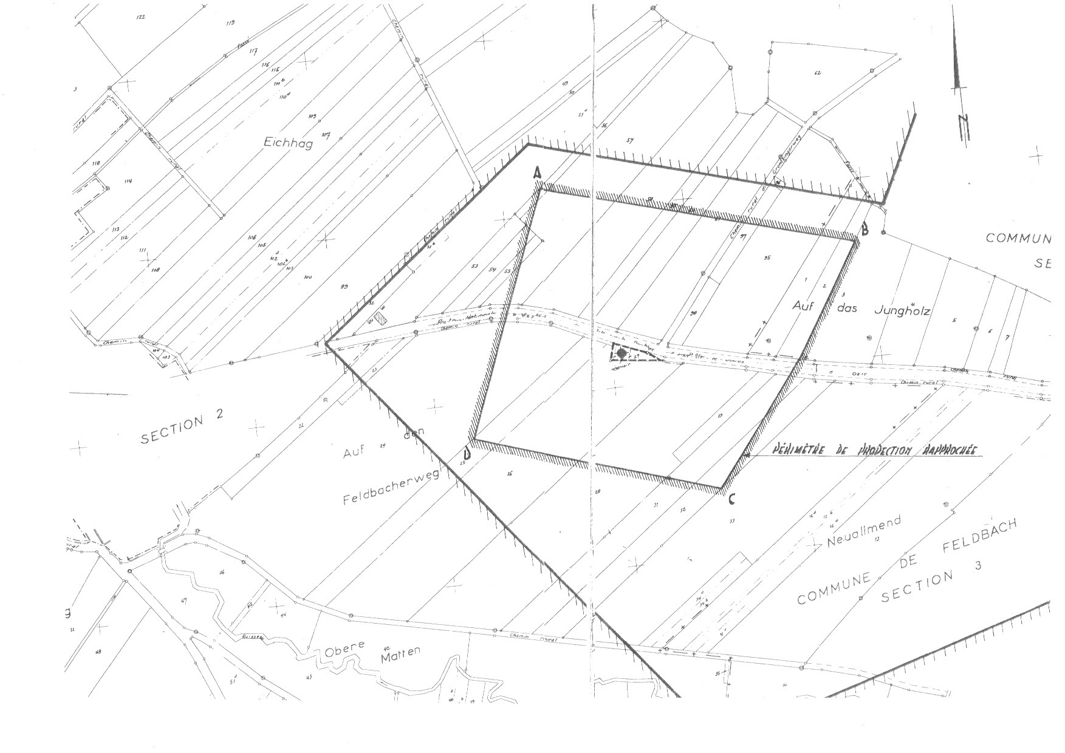

**Périmètre de protection éloigné**

**Pér. de prot. immédiat**

**Périmètre de protection rapproché**